*Nombre del Alumno: Yeyry Arlen Ramírez Roblero*

*Nombre del tema: Lípidos*

*Parcial: 3*

*Nombre de la Materia: Bioquímica*

*Nombre del profesor: María de Los Ángeles Venegas Castro*

*Nombre de la Licenciatura: Enfermería*

*Cuatrimestre:1*

*Lugar y Fecha de elaboración*

Introducción:

Los lípidos al son biomoléculas orgánicas que están formadas por carbono, hidrogeno y oxígeno.

Son sustancias naturales y multifuncionales que se pueden encontrar en diferentes formas en el cuerpo, que se adquieren de distintas fuentes alimentarias. Estos cumplen funciones importantes en el organismo, como el almacenamiento de energía aislamiento térmico y formación de membranas celulares.

El termino lípido, se origina dl griego “lipos” que significa “grasas”. La palabra grasa proviene del latín “crassus”, que quiere decir grueso, denso también sucio.

La principal característica es su carácter hidrofóbico, es decir, no son solubles en agua y en soluciones acuosas. Los lípidos son un grupo heterogéneo de biomoléculas que incluye a los fosfolípidos , los esteroides , carotenoides, las grasas y los aceites, además se clasifican de diferentes formas como en ácidos grasos, triacilgliceroles, esteres de ceras, fosfolípidos(fosfoglicéridos y esfingomielinas) , esfingolípidos (que son moléculas diferentes a las esfignomelias que contienen el aminoalcohol esfingosina) y isoprenoides ( son moléculas formadas por unidades repetidas de isoprenos , un hidrocarburo ramificado de cinco carbonos).

Los lípidos se clasifican en dos grupos dependiendo de su composición de ácidos grasos; en lípidos saponificables (la saponificación es una reacción en la cual un acido graso se une a una base dando una sal de acido graso, liberando una molécula de agua), en simples como los acilglicéridos y céridos, y en complejos como los fosfolípidos y glucolípidos. El otro grupo es los insaponificables como los terpenos, esteroides, y prostaglandinas.

Sus propiedades son las siguientes.

Solubilidad: los ácidos grasos poseen una zona hidrófila, el grupo carboxilo (-COOH) y una zona lipófila, la cadena hidrocarbonada presenta grupos metileno (-CH2-) y grupos metilo(-CH3) terminales, por eso las moléculas de los ácidos grasos son anfipáticas.

Puto de fusión: esta propiedad depende de la cantidad de carbonos que exista en la cadena hidrocarbonada y el número de enlaces dobles, mayor será el punto de fusión cuanta más energía se necesaria para romper los enlaces, es por ello que las grasas saturadas tienen un punto de fusión mas alto que las insaturadas.

Esterificación: es una reacción en la cual un acido graso se une a un alcohol, mediante un enlace covalente. De esta reacción se forma un éster liberando agua.

Anti-oxidacion: Es una reacción en la cual se oxida un ácido graso insaturado.

Saponificación: es una reacción en la cual un acido graso se une a una base dando una sal de acido graso, liberando una molécula de agua.

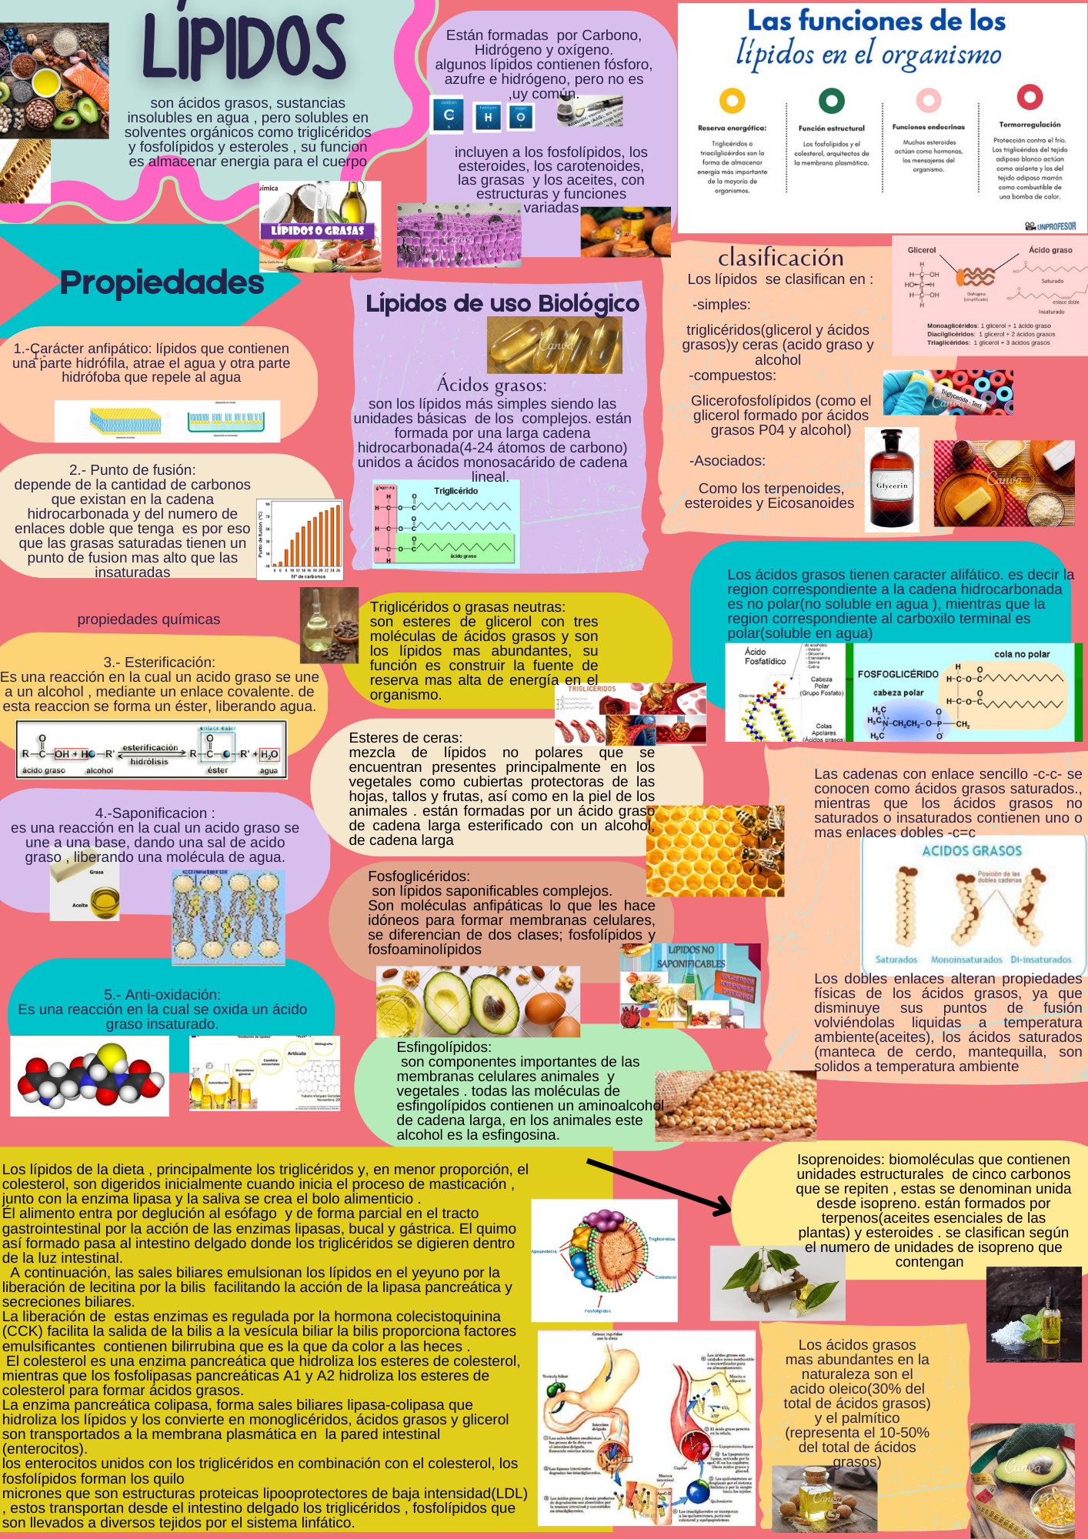

CONCLUSIÓN:

Dentro de los tipos de lípidos de uso biológico están los siguientes. https://www.canva.com/design/DAFRNJm__hg/ufLgYhp7bUUvHle1jGcjRg/view?utm_content=DAFRNJm__hg&utm_campaign=designshare&utm_medium=link&utm_source=publishsharelink

Ácidos grasos; son los lípidos más simples siendo las unidades básicas de los lípidos más complejos, formados por una larga cadena hidrocarbonada (4-24 átomos de carbono) unido covalentemente a un grupo carboxilato o carboxilo . en su mayoría forman cadenas con enlaces sencillos (ácidos graso saturados) mientras que los ácidos grasos insaturados contienen uno o más enlaces dobles. Triglicéridos: son esteres de glicerol que a menudo se denominan grasas neutras, con tres moléculas de ácidos grasos y son los lípidos más abundantes cuya función principal es la de reserva de energías, son mas eficaces que el glucógeno, por su oxidación nos da más energía y es la única reserva que permite la sobrevida durante el ayuno prolongado. Ésteres de ceras: mezclas de lípidos no polares que se encuentran presentes principalmente en los vegetales como cubiertas protectoras, de las hojas tallos y frutas, así como la piel de los animales, no son asimilables por el organismo humano un ejemplo de ellos es la cera de las abejas. fosfoglicéridos: lípidos compuestos en las membranas celulares, tienen un fosfato que les confiere una mayor polaridad y están conformadas por un ácido fosfatídico y glicerol y dos ácidos grasos que pueden ser saturados o insaturados, como las lecitinas, cefalinas y colinas. Esfingolípidos son componentes de las membranas celulares animales y vegetales, contienen un aminoalcohol de cadena larga en los animales estos alcoholes principalmente la esfingosina, las ceramidas también son precursores de los glucolípidos o glucoesfingolipidos que son lípidos membranados constan de los tres tipos principales de sacáridos. Isoprenoides: biomoléculas que contienen unidades estructurales de cinco carbonos que se repiten, denominadas unidades de isopreno, están formados por terpenos (contiene monoterpenos, sequiterpenos, diterpenos, triterpenos, tetraterpenos) y esteroides se encuentran en los aceites de las plantas como el mentol, alcanfor, etc., son aceites aromáticos.

El metabolismo de los lípidos es el procesamiento de los lípidos para el uso de energía, el almacenamiento de energía y la producción de componentes estructurales. Los lípidos son digeridos por las enzimas lipasas en el tracto gastrointestinal con la ayuda de los ácidos biliares y se absorben directamente a través de la membrana celular. Después los ácidos grasos libres se resintetizan en triacilgliceroles en los enterocitos. Por ultimo los componentes lipídicos se empaquetan en quilomicrones y se transportan por todo el cuerpo para su uso o almacenamiento, dentro de las células diana, los ácidos grasos, pueden sintetizarse a partir de moléculas de acetil-CoA y los triacilgliceroles, pueden sintetizarse a partir de los ácidos grasos y de un esqueleto de glicerol. Los glicerofosfolipidos y los esfingolípidos se sintetizan de forma similar. a la inversa, la descomposición de los triacilgliceroles libera ácidos grasos libres, que se someten a la beta oxidación, generando importantes cantidades de energía para el organismo.

Hay diversos tipos de lípidos en los distintos alimentos que ingerimos como las grasas (saturadas, insaturadas mono y polinsaturadas, omega 3 y 6, grasas trans), fosfolípidos y colesterol. Nuestro cuerpo las necesita y su consumo debe ser moderado.

BIBLIOGRAFIA

# Bibliografía

Borge, J. M. (15 de 05 de 2011). *fisiologia general lipidos* . Obtenido de https://www.google.com/search?q=fisiologia+general+lipidos+uc&rlz=1C1VDKB_esMX1026MX1026&oq=fisiologia+general+lipidos+uc&aqs=chrome..69i57j33i160l2.16366j0j

Diane María Diaz Velazquez, A. T. (2020). *los lipidos y sus generalidades.* Cali, Colombia: Universidad Santiago de Cali .

García, D. A. (10 de 10 de 2018). Obtenido de los lipidos: https://www.google.com/search?q=fisiologia+general+lipidos+uc&rlz=1C1VDKB_esMX1026MX1026&oq=fisiologia+general+lipidos+uc&aqs=chrome..69i57j33i160l2.16366j0j

uds. (s.f.). *bioquimica.*